系 列 推 荐
《世界历史上的辩论系列丛书》
Debates in World History

系列简介：

本系列书籍主要介绍历史上非常有争议的事件的辩论，共包括三个部分。
《种族灭绝之辩》主要通过对关键辩论和案例进行研究，探讨了种族灭绝的相关概念，以及种族灭绝为什么会发生等进行了原因和结果的探讨。
《现代革命之辩》是一本介绍现代历史下的全球革命，追踪革命概念的演变过程，并围绕这一主题展开的所有争论的著作。
《工业革命之辩》主要则是探讨工业化为什么会发生，为什么会持续发生。

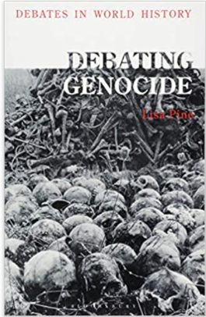
中文书名：《种族灭绝之辩》（世界历史上的辩论系列丛书）
英文书名：Debating Genocide (Debates in World History)
作 者：Lisa Pine
出 版 社：Bloomsbury Academic
代理公司：ANA/Leah Guo
页 数：216页
出版时间：2018年11月
代理地区：中国大陆、台湾
审读资料：电子稿
类 型：社会科学

内容简介：

这本书通过关键辩论和案例研究探讨了种族灭绝的主题。它分析了种族灭绝的动机----即意图完全摧毁或部分摧毁一个民族、族裔、宗教或种族群体这种行为的过程和机制----以便阐明其根源、特点和后果。

本书首先介绍了种族灭绝的概念，然后分别介绍了19世纪末20世纪初的殖民种族灭绝、1915-16年亚美尼亚种族灭绝、纳粹的“最终解决”方案、纳粹对吉普赛人的种族灭绝、红色高棉统治下的柬埔寨大屠杀、20世纪90年代在前南斯拉夫和卢旺达发生的种族灭绝，以及21世纪初发生苏丹的种族灭绝。本书还包括一个专题章节，对性别问题、种族灭绝，以及记忆和纪念的问题进行讨论。最后，本书探讨了种族灭绝是如何结束的，以及提出的相关决议和否认的问题，丽莎·派恩(Lisa Pine)围绕预测和预防以及R2P(保护责任)倡议展开了辩论。

这本书对于任何想要了解种族灭绝为什么会发生、为什么一再地发生以及围绕这一主题的关键历史展开辩论的学生来说非常重要

作者简介：

丽莎·派恩（Lisa Pine）是英国伦敦南岸大学历史学副教授。她著有《纳粹家庭政策，1933-1945》(1997)（Nazi Family Policy, 1933-1945）、《希特勒的“国家共同体”：纳粹德国的社会与文化》(2017年第2版)（Hitler's ‘National Community’: Society and Culture in Nazi Germany）、《纳粹德国的教育》(2010) （Education in Nazi Germany）和《种族灭绝之辩》(2018)（Debating Genocide）。她还参与编辑《纳粹德国的生活和时代》(2016年)（Life and Times in Nazi Germany）。派恩博士还是皇家历史学会的一名会员。

媒体评价：

“《种族灭绝之辩》这本书是教师在向学生介绍种族灭绝问题时可以参考的、坚实的基础教材。它的文笔直接而犀利，足以让年轻读者迅速理解。”
----World History Connected

“通过清晰的分析和犀利的文字，丽莎·派恩为复杂的种族灭绝研究提供了一个很受欢迎的入门指南。这是学生们努力解决围绕种族灭绝现象的历史、政治和伦理争论的一个极好的起点。”
----丹·斯通（Dan Stone），英国伦敦大学皇家霍洛威学院现代史教授

“丽莎·派恩为学生和非专业人士写了一本关于种族灭绝历史的优秀参考书。它在范围上是全面的，并为读者提供了一个易于理解和清晰的讨论，使他们能够理解这种破坏性的现象的性质和动态，是如何继续在现代世界造成毁灭性损失的。”
----亚历克斯·阿尔瓦雷斯（Alex Alvarez）教授，北亚利桑那大学，美国

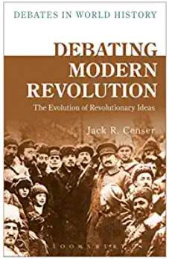
中文书名：《现代革命之辩》（世界历史上的辩论系列丛书）
英文书名：Debating Modern Revolution (Debates in World History)
作 者：Jack R. Censer
出 版 社：Bloomsbury Academic
代理公司：ANA/Leah Guo
页 数：224页
出版时间：2016年2月
代理地区：中国大陆、台湾
审读资料：电子稿
类 型：社会科学

内容简介：

这是一本介绍现代历史下的全球革命，追踪革命概念的演变过程，并围绕这一主题展开的所有争论的著作。

自18世纪以现代形式出现以来，革命一直是推动人类活动最重要的驱动力之一。从美国和法国革命者推翻统治了1000多年的君主制度到阿拉伯之春，这种认知就被延续了下来，但也在进程中拓展了其含义。革命最初等同于民主和法律平等，但令人惊讶的是，它在现代被重新定义了。此时的革命已成为一种创建国家、改变社会秩序、驱逐殖民占领者的手段，并被贴上了保守和反动的标签。

在这篇简明扼要的主题介绍中，杰克·R.森瑟以四段时间顺序列出了这些观点和被不断定义的发展过程。每个部分都有代表不同形式的革命和反革命的主角们的辩论，让学生们更牢固地掌握每个时代的特定思想和个人。这本书为所有研究世界史的学生提供了一种新的研究革命主题的方法。

作者简介：

杰克·R.森瑟（Jack R. Censer），约翰·霍普金斯大学博士，乔治·梅森大学历史学教授，康奈尔大学和马里兰大学客座教授，曾任乔治·梅森大学人文和社会科学学院院长，主要研究方向是现代法国史。他的代表作有《启蒙时代的法国媒体》、《权力的前奏：巴黎激进报刊，1789—1791》等。他和著名学者林恩·亨特合著有《法国大革命和拿破仑：现代世界的锻炉》和《自由、平等、博爱：探索法国大革命》。

媒体评价：

“虽然大多数关于革命的研究试图揭示革命的起因和发展的永恒的相似性，但杰克·R.森瑟探索了两个半世纪以来革命概念本身的转变：分别从托马斯·潘恩和卡尔·马克思到弗朗茨·法农、切·格瓦拉和阿亚图拉·霍梅尼，这些哲学家和实践者展开理由、目标和策略巨大变化的分析和讨论。这是一个全球视角下的全新的、极具吸引力的学科视野，非常适合年轻和年长的学生。”
----谭旋（Timothy Tackett），加州大学欧文分校，美国
”
“杰克·R.森瑟写了一篇可读性非常高的叙事文章，深刻介绍了现代革命的概念。革命开启了一个自我重新定义的弧线；尽管它的含义是分层的，但旧的含义被重新定义了，以达到乌托邦理想。”
----杜赞奇（Prasenjit Duara），新加坡国立大学

“杰克·R.森瑟的目的十分大胆，令人耳目一新：他将现代革命的不同意义概念化，并评估其中意识形态的重要性。他将革命定义为旨在改变现有政治和社会秩序的文化运动。在这本书中，他采用了全球视角，追溯了从18世纪70年代和18世纪90年代的美国和法国到今天的伊朗和突尼斯的革命思想的发展。于是就产生了这样一项内容广泛的辩论报告，显示了革命的思想是如何在几个世纪中、跨越各大洲演变的。”
----艾伦·福雷斯特（Alan Forrest），英国约克大学
“对于这个至关重要的主题，杰克·R.森瑟提供了令人羡慕的简洁、清晰和深思熟虑的介绍。对于任何有兴趣了解现代革命的基础思想，以及革命现象本身在现代时期如何发展的人来说，这本书是一个完美的起点。”
----大卫·贝尔（David Bell），普林斯顿大学，美国

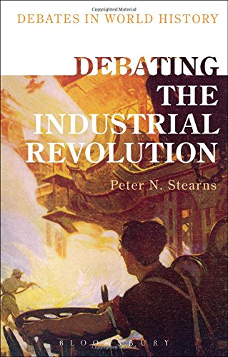
中文书名：《工业革命之辩》（世界历史上的辩论系列丛书）
英文书名：Debating the Industrial Revolution (Debates in World History)
作 者：Peter N. Stearns
出 版 社：Bloomsbury Academic
代理公司：ANA/Leah Guo
页 数：160页
出版时间：2015年10月
代理地区：中国大陆、台湾
审读资料：电子稿
类 型：社会科学

内容简介：

工业革命是一次巨大的飞跃，也是现代人类社会的一次基础性变革。在《工业革命之辩》中，顶尖世界史专家彼得·斯特恩介绍了历史上关于工业化的主要争论。他探讨了是什么引起了这样重大的变化，解释了它是如何随着时间的推移不断发展的。

作者鼓励学生们批判性地参与历史实践，试图理解工业化为什么会发生，为什么会持续发生。如果你是一位初学者，想要理解这些重要辩论，了解工业化未来会如何发展，本书将是理想的参考资料。

作者简介：

彼得·斯特恩（Peter N. Stearns）是美国乔治·梅森大学的历史教授。作为世界历史领域的顶尖专家，他撰写和编辑了众多著名作品，包括2001年出版的《世界历史百科全书》（The Encyclopedia of World History）、2009年出版的《世界历史上的全球化》（Globalization in World History）和2006年出版的《世界文明：全球体验》（World Civilizations: The Global Experience）。

媒体评价：

“忘记那些让学生和其他读者哈欠连天的旧式教科书吧！那些书里堆满了统计数据，还有难以理解的经济理论，让人一看就心烦。这本新书以一种引人入胜的方式探讨了一个很有意义的主题——英国工业革命。作者彼得·斯特恩博览群书，眼光敏锐，很少使用术语，分析了为什么历史学家无论选择哪条路，都会遇上证据或连贯性问题，然后朝着新的方向前进。”

----罗伯特·帕斯科（Robert Pascoe），澳大利亚墨尔本维多利亚大学

“没有人能像彼得·斯坦恩那样，从全球角度探讨工业化的兴起和传播。他对这个人类历史上最关键的发展阶段进行了简要概述，提出了关键问题，介绍了相关辩论，探讨了越来越紧迫的社会和国家问题。”
----迈克尔·亚达斯（Michael Adas），美国罗格斯大学

谢谢您的阅读！
请将回馈信息发至：郭丹娅 (Leah Guo)
安德鲁﹒纳伯格联合国际有限公司北京代表处
北京市海淀区中关村大街甲59号中国人民大学文化大厦1705室, 邮编：100872
电话：010-82449325
传真：010-82504200
Email: Leah@nurnberg.com.cn
网址：www.nurnberg.com.cn
微博：http://weibo.com/nurnberg
豆瓣小站：http://site.douban.com/110577/
微信订阅号：ANABJ2002


